GUÍA DE ARTE

Nombre: | Curso: 3°A | Fecha: semana N° 12
¿QUÉ APRENDEREMOS?
Objetivo (s): OA 1 Expresar y crear trabajos de arte a partir de la observación del: › entorno natural: animales, plantas y fenómenos naturales › entorno cultural: creencias de distintas culturas (mitos, seres imaginarios, dioses, fiestas, tradiciones, otros) › entorno artístico: arte de la Antigüedad y movimientos artísticos como fauvismo, expresionismo y art Nouveau
Contenidos: seres imaginarios
Objetivo de la semana: Crear trabajo de arte, de seres imaginarios (bruja) utilizando diversos materiales mediante guía de trabajo.
Habilidad: Crear

¿Qué necesito saber?
Para comenzar necesitas saber de qué se trata la habilidad de crear y qué entendemos por seres imaginarios

Entonces
Crear es la capacidad de producir algún elemento ya sea artística, imaginativa o intelectual.
¿Que son los seres imaginarios?
Son criaturas ficticias, fantásticas, fabulosas, misteriosas o legendarias, son denominaciones que se dan a distintos seres presentes en la mitología de distintas civilizaciones o en leyendas más o menos tradicionales del folclore o la cultura popular; con independencia de su carácter sobrenatural o no, o de la creencia en la realidad de su existencia, que solía ser común, incluso entre las personas instruidas, en la época anterior a la Ilustración.
¿Qué se entiende por brujas?
La creencia sobre las brujas es compartida por numerosas culturas a lo largo de la historia y cada una de ellas la interpretó a su manera. Las brujas han tenido una gran importancia en el folclore de muchas culturas.
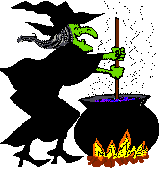
Esta figura tan típica ha pasado de generación en generación en el mundo occidental gracias a los cuentos, leyendas, mitos y también a las películas que así nos la muestran.
El origen de las brujas, en la Edad Media, nos legó la fisonomía de la bruja tal como la conocemos hoy en día: mujer fea, generalmente vieja, con verruga en la cara, vestida de negro, que vuela montada en una escoba, con frecuencia en luna llena, ya que la luna y la bruja estaban relacionadas entre sí; tiene un caldero de hierro y que tiene por mascotas a búhos, gatos negros y murciélagos.
Para finalizar, el origen de las brujas siempre será un tema interesante y. la bruja aparecerá como un ser maléfico, en contraposición con el hada madrina, que es un ser mágico benéfico.
- Observa la imagen de la bruja para que puedas tener una idea para crear tu trabajo de arte con este tipo de ser imaginario.
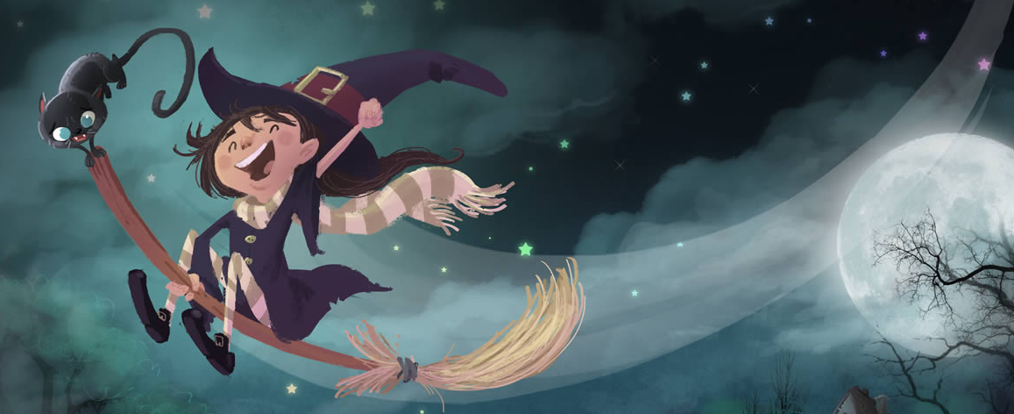
I.- Actividad: crear tu trabajo de arte con un ser imaginario, en este caso una bruja, para ello debes utilizar material como: hojas de block o cartulina blanca, cartulina negra, tijeras, lápices de colores, plumones, etc.
1.- Ordena el espacio y selecciona el material a utilizar
2.- Imagina una bruja, piensa en los detalles, antes de realizar tu trabajo
3.- Por último, crea tu trabajo de arte.

- Observa paso a paso como hacer una bruja, es una idea puedes hacer otra si lo prefieres

- observo las partes de la bruja

Realizamos dobleces de esta forma en la cartulina negra, con una corchetera damos forma de vestido.

2.- En la cartulina blanca dibujamos con un plumón o lápiz negro

3.- ahora dibujamos sus manos y pies

4.- y por último unimos todas sus partes

5.- y así es como debe quedar

Para reflexionar

¿Para qué me sirve crear? Mencione dos razones
______________________________________________________________________________________________________________________________________________

¿Si usted pudiera ser un personaje imaginario cómo la bruja que poderes tendría? ¿Por qué? Menciones al menos dos razones
________________________________________________________________________________________________________________________________________________________________

Autoevaluación o Reflexión personal sobre la actividad:
1.- ¿Qué fue lo más difícil de este trabajo? ¿Por qué?
________________________________________________________________________________________________________________________________________________________________

Recuerda enviar al whatsApp del curso la fotografía de tu trabajo de arte creado
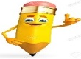
¡Éxito tú puedes ¡

